

Přijď si zkusit, čím chceš být

Cílem programu „Přijď si zkusit, čím chceš být“ je blíže seznámit žáky 2. stupně základních škol s obory klempíř, truhlář, instalatér, tesař, zedník, pokrývač a malíř a lakýrník. Účastníci programu si postupně osobně vyzkouší základy těchto oborů, a to formou praktických činností, které budou probíhat v dílnách Středního odborného učiliště stavebního, Plzeň, Borská 55 pod vedením pedagogických pracovníků školy.

Program je plánován na období od listopadu 2025 do února 2026.
Informace pro účastníky programu budou zaslány elektronicky před první schůzkou. První schůzka žáků v programu „Přijď si zkusit, čím chceš být“ bude 26. listopadu 2025přímo v dílnách školy.
Další praktické činnosti v dílnách učiliště pak budou probíhat vždy ve středu, a to 3., 10. a 17. prosince 2025 a 21. a 28. ledna a 4. a 11. února 2026 vždy od 13,30 do 16,30 hodin. Bližší informace naleznete na www.souplzen.cz.

Veškeré Vaše dotazy ochotně zodpovíme e-mailem (sou@souplzen.cz nebo hajek@souplzen.cz) nebo telefonicky (373 730 036 Ing. Jiří Hájek).

Vyplněnou přihlášku zašlete, prosím, na adresu SOU stavební, Borská 55, 301 00 Plzeň nebo e-mailem, případně ji odevzdejte na dnech otevřených dveří školy v pátek 21. 11. (12:00 – 17:00) nebo v sobotu 22. 11. 2025 (8:00 – 12:00 (viz www.souplzen.cz).
Do projektu je možné se přihlásit i v jeho průběhu.

Program „Přijď si zkusit, čím chceš být“ je vyhlášen v rámci dotačního programu Plzeňského kraje „Motivace pro technické vzdělávání mládeže Plzeňského kraje v roce 2024“.
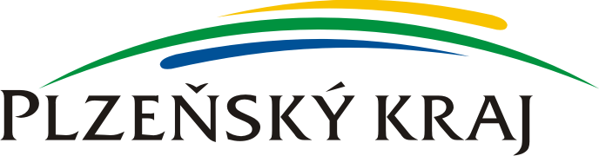
P Ř I H L Á Š K A
Přijď si zkusit, čím chceš být

Jméno a příjmení žáka:

Bydliště:

Třída ZŠ:

Základní škola (adresa):

Předběžný zájem o obor:

Jméno a příjmení zákonného zástupce:

Bydliště:

Telefon:

E-mail:

Místo a datum:

podpis žáka podpis zákonného zástupce

